ГБОУ ВО «Пензенский государственный университет»
Политехнический институт
Факультет вычислительной техники
Кафедра «Вычислительная техника»

ОТЧЕТ
по лабораторной работе №9
по курсу «Информационные технологии в профессиональной деятельности»
на тему «»

Выполнили: ст.гр.25ВВВ2:
Кашаев Е.А.
Кривошей В.М.
Приняли:
к.т.н., доцент Юрова О.В.
к.т.н., доцент Митрохина Н.Ю.

Пенза 2026

1) Регистрация всех членов команды
Студент №1
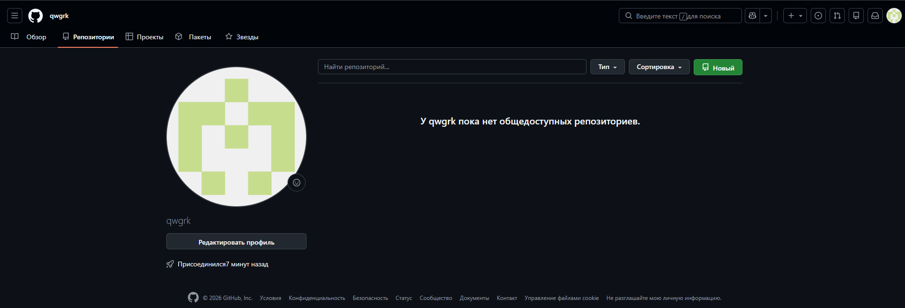
Студент №2
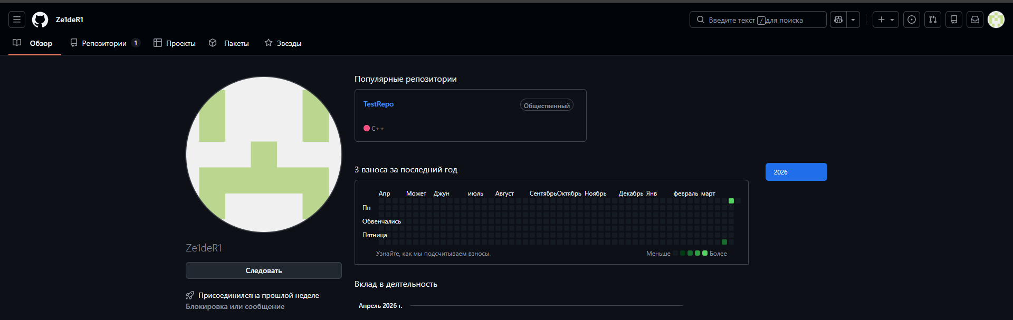
2) Создание совместного репозитория
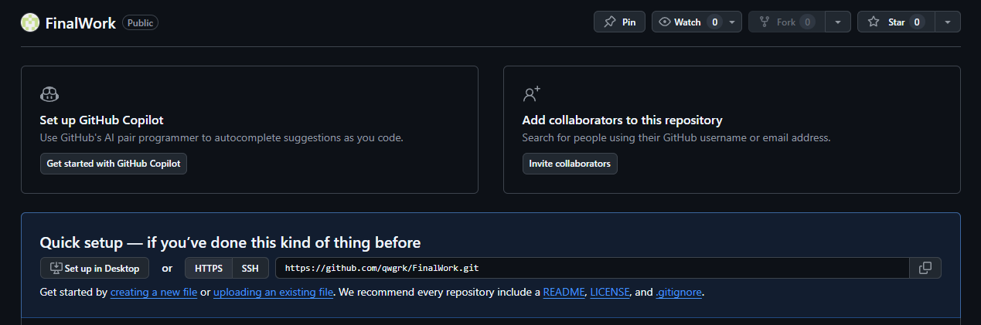
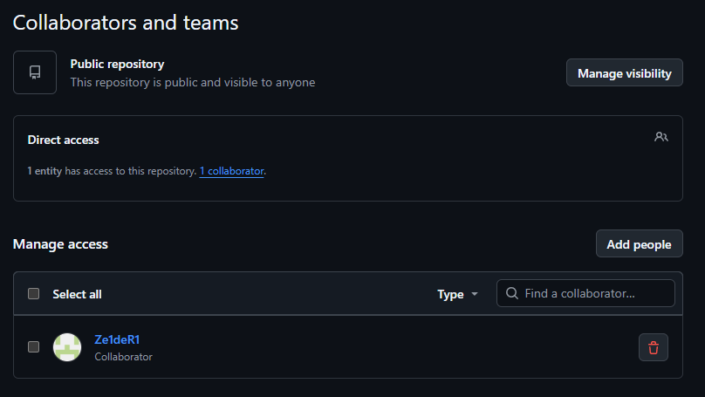
Этап 1
Создали локальный репозиторий и инициализировали его;
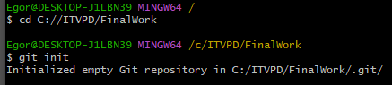
Связали созданный репозиторий с удаленным (FinalWork);
Убедились в том, что привязка прошла успешно, выполнив соответствующую команду
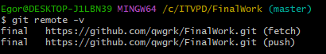
Извлекли и загрузили в локальный репозиторий содержимое из удаленного репозитория

Создали в своем локальном репозитории новый файл .docx, содержащий отчет по данной лабораторной работе

Зафиксировали изменения, выполнив соответствующие команды

Добавили в локальный репозиторий файлы проекта по дисциплине «Программирование» за первый семестр

Зафиксировали изменения, выполнив соответствующие команды

Отправили зафиксированные изменения в удаленный репозиторий в главную ветку.

